Communiqué de presse · pour diffusion immédiate
KAYA DAY 2026
La deuxième célébration annuelle de KAYA, le roi du seggae. De Maurice à La Réunion, ouverte par le concert RAS NININ FET KAYA.
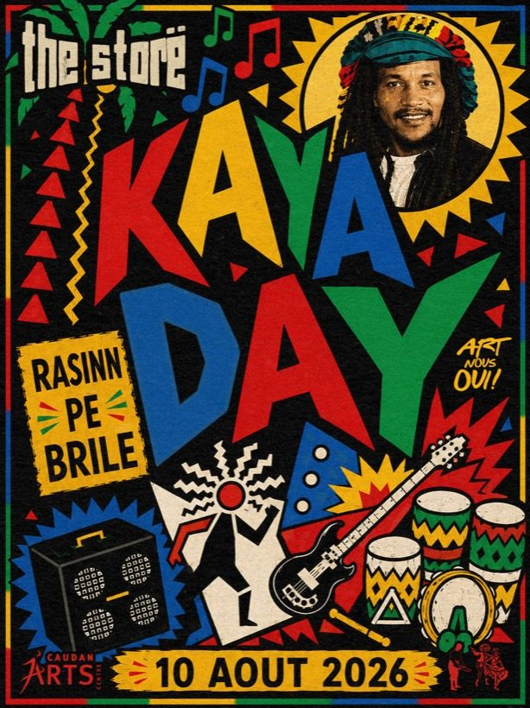
KAYA DAY 2026 · le storë, Caudan Arts Centre
Port-Louis, Maurice · pour diffusion immédiate
Venez plonger dans le monde de KAYA : ses archives, sa musique, son son.
Le 10 août, jour de la naissance de Joseph Réginald Topize, Maurice et l'océan Indien célèbrent l'homme connu sous le nom de KAYA, créateur du seggae. KAYA DAY revient pour sa deuxième année au Caudan Arts Centre, mené par le label culturel BABANI avec la Succession KAYA. C'est une journée de mémoire, avec du seggae tout au long de la journée, ouverte à tous. Cette année, la célébration s'ouvre par un concert, RAS NININ FET KAYA, le premier concert officiel de la Succession KAYA, le 25 juillet. L'idée est simple : amener Maurice au monde. KAYA appartient au monde, et KAYA DAY porte son histoire sur une scène internationale.
Qui était KAYA ?
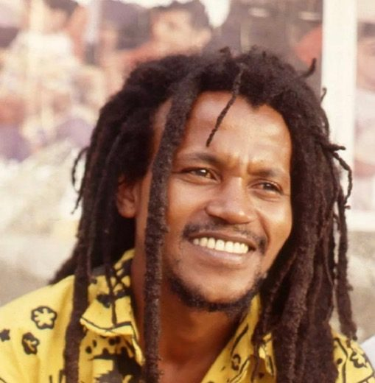
KAYA · Joseph Réginald Topize
À l'île Maurice, KAYA est un nom prononcé avec la même vénération que Fela Kuti ou Bob Marley. Il était la conscience musicale de l'île, la voix des mauriciens. Poète rastafari issu d'un milieu modeste, sa musique portait un message d'identité, d'unité et de fierté. Sa vie a été écourtée en 1999, et il demeure un symbole durable de liberté et d'appartenance, la voix de la liberté.
→ toute l'histoire de KAYA sur kaya.mu
Qu'est-ce que le seggae ? Le son d'une île
Le seggae est le genre créé par KAYA. Ce n'est pas un sous-genre du reggae mais une évolution parallèle, un son aussi unique à l'île Maurice que la bossa nova l'est au Brésil. Né à la fin des années 1980, le seggae est une fusion puissante de l'âme militante du reggae roots jamaïcain avec le rythme spirituel et ternaire du séga traditionnel de l'île. Chanté en créole mauricien, c'est le son d'une île, la voix brute et authentique de l'océan Indien.
Les racines d'un héritage. Le son initial du seggae a commencé à prendre forme lorsque le talent de KAYA a été enregistré en studio par le producteur Percy Yip Tong, via Cyper Produktion. Ces premières sessions ont capturé l'énergie brute qui allait définir les bases du genre.
→ le seggae en détail sur kaya.mu/seggae
L'art du seggae : les visuels de Henry Koombes
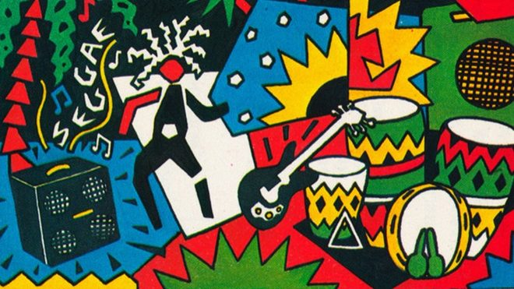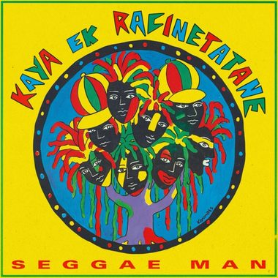
Henry Koombes · pochettes seggae
Parallèlement au son, le seggae a développé une identité visuelle puissante, largement façonnée par un artiste : Henry Koombes. Véritable artiste mauricien, militant et passionné de musique, également connu comme selecta reggae et dub, Koombes était une force créatrice constante qui a collaboré avec KAYA à différentes époques. Ses pochettes vibrantes sont devenues synonymes du mouvement, chaque pochette ajoutant un nouveau chapitre à l'histoire. Son œuvre témoigne de l'éthique de BABANI, 50% musique, 50% visuel, où le patrimoine culturel doit être vu autant qu'entendu.
→ l'œuvre complète de Henry Koombes sur kaya.mu/koombes
La voie à suivre
Depuis plus de 25 ans, l'héritage de KAYA est fragmenté. La mission de KAYA DAY et du travail d'archives est de guérir cette fragmentation. Agissant en toute bonne foi avec la famille de KAYA, BABANI travaille avec un seul objectif : laisser KAYA briller. Le monde a besoin d'entendre cette musique et de connaître cette histoire.
→ les archives KAYA sur kaya.mu/archives
La Succession KAYA
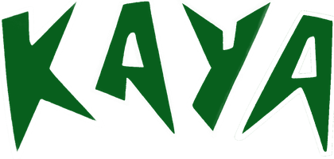
La Succession KAYA est l'entité familiale qui veille sur le nom, l'image, la musique et les archives de KAYA. Sa mission est de protéger son héritage et de porter son œuvre vers le monde avec dignité et bonne foi. KAYA DAY est menée par la Succession, aux côtés de BABANI.
→ la Succession KAYA sur kaya.mu/estate

KAYA DAY 2026 : le programme
La célébration 2026 se déroule en deux temps.
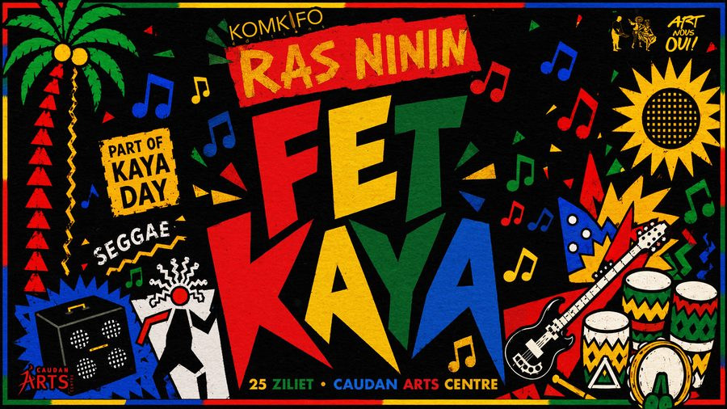
RAS NININ FET KAYA · 25 juillet 2026 · Caudan Arts Centre
RAS NININ FET KAYA, le concert. FET KAYA est la célébration, le premier concert officiel de la Succession KAYA, porté par RAS NININ avec le soutien de KOMKIFO. RAS NININ célèbre KAYA à travers des titres de son répertoire, dans une réinterprétation vivante et sincère portée par l'énergie du seggae. Une collaboration entre Maurice et La Réunion. Conçu comme une expérience audio et visuelle.
Samedi 25 juillet 2026 · à partir de 18h00
Caudan Arts Centre, Port-Louis
Billets : 600, 800 et 1 000 Rs
→ RAS NININ FET KAYA sur kaya.mu/fetkaya
KAYA DAY, la journée de mémoire. 10 août 2026, jour anniversaire de KAYA. Une journée de mémoire, dédiée à l'écoute et à la promotion du seggae, la musique créée par KAYA, au storë. Le seggae résonne toute la journée, entouré de ses archives, photos, cassettes et récits. Ouverte à tous.

→ le programme complet sur kaya.mu/day
ZAFAIR KAYA, le film. Dans le cadre de KAYA DAY, une projection à visée éducative du documentaire ZAFAIR KAYA, réalisé par Michel Vuillermet, avec l'aimable autorisation de Selven Naidu. Beaucoup ne connaissent pas encore l'histoire de KAYA, et le film aide de nouveaux publics à découvrir l'homme et sa musique.
Une archive vivante. KAYA DAY est aussi une archive qui ne cesse de grandir. Chaque année en apporte davantage, plus de photos, d'enregistrements, d'objets et de récits, réunis pour célébrer KAYA le jour de son anniversaire. Il y en aura toujours plus.
Contribuez à l'archive. Si vous détenez du matériel autour de KAYA, cassettes, disques, photos, vidéos ou récits, nous vous invitons à le partager. Chaque élément fait grandir l'archive. Écrivez à archives@kaya.mu.
Faites jouer le seggae le 10 août. Nous invitons les radios, la presse et les lieux à faire jouer le seggae le 10 août en mémoire de KAYA. Sur demande, nous pouvons fournir une playlist KAYA et seggae, ou un DJ mix, pour diffusion ou reportage. Écrivez à support@kaya.mu.
Le lieu
Nous sommes heureux de contribuer à la célébration de la mémoire et de l'héritage artistique de KAYA. En accueillant au Caudan Arts Centre KAYA DAY et RAS NININ FET KAYA, nous souhaitons participer au rayonnement de cette initiative portée par KAYA Estate et BABANI, tout en renforçant sa dimension régionale grâce à la collaboration avec l'Agence KOMKIFO de La Réunion, dans le cadre de ZILANZIL 2026.
Ashish Beesoondial theatre manager, Caudan Arts Centre
RAS NININ
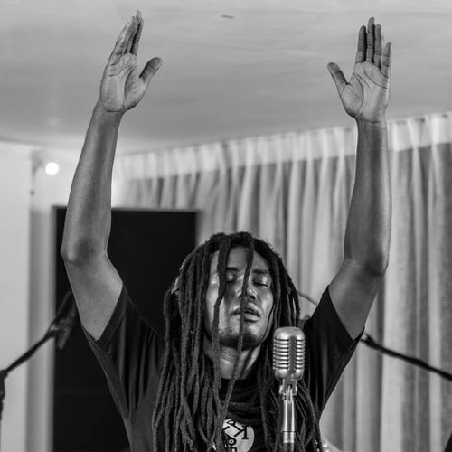
RAS NININ · photo de presse
Artiste mauricien, RAS NININ prolonge l'esprit du seggae avec conscience, simplicité et profondeur. Depuis son premier album Obzervé avec le Kool Kreol Band, ses textes observent la société, la vie quotidienne, la famille et l'amour. Son parcours a trouvé un écho au-delà de Maurice : il a joué à La Réunion, notamment dans le cadre de l'IOMMa, et est signé chez Red Island Records, label réunionnais.
→ RAS NININ sur kaya.mu/ninin
Les archives visuelles : documents historiques clés
Trois documents vidéo aident à raconter l'histoire.
▶ L'histoire du seggae (Radio Nova, 2024) · En français. www.youtube.com/watch?v=6zfjVbXtob0
▶ Le récit du producteur (Percy Yip Tong) · En français. youtu.be/7UwolMf5xg4
▶ Archive de concert (MBC, années 1990) www.youtube.com/watch?v=CvJt2bxAjIg
À propos de BABANI
Le nom BABANI fait référence à l'état de transe atteint lors d'une cérémonie invoquant les esprits des ancêtres. Dans cet esprit, BABANI agit comme un collectif axé sur la transmission du patrimoine culturel des îles de l'océan Indien. Fondée par Avneesh Bacha, BABANI est l'initiative culturelle et le label de Bōucan Road Studios. Sa mission est de restaurer et de préserver la riche histoire de la région à travers la musique, l'art et le film. Opérant sur une éthique 50% musique, 50% visuel et un principe de collaboration équitable, BABANI est la poignée de main de l'océan Indien tendue au monde.
→ en savoir plus sur babani.mu
En bref
Le storë. La boutique et l'espace d'écoute de ë, dédié au vinyle, au merch et aux archives. L'exposition KAYA DAY y prend place.
Le Caudan Arts Centre. Un lieu dédié aux arts vivants et visuels, au Caudan Waterfront à Port-Louis, Maurice, hôte de KAYA DAY 2026.
BABANI. Le label et l'initiative culturelle de Bōucan Road Studios, dédié au patrimoine musical de l'océan Indien. Il mène KAYA DAY avec la Succession KAYA.
KRÉOL ART. Un partenaire réunionnais dans la musique, le vinyle et les archives, aux côtés de BABANI sur le patrimoine de la région.
ë. L'écosystème culturel derrière le projet : label, studio, archives et design, portant la musique de Maurice et de l'océan Indien vers le monde.
KOMKIFO. L'agence réunionnaise qui accueille FET KAYA, apportant une dimension régionale Maurice et La Réunion à la célébration.
Presse et interviews : support@kaya.mu
Images et archives : archives@kaya.mu
En ligne : kaya.mu · Kit presse : kaya.mu/press
Presse locale et internationale bienvenue.
Formats imprimés et affiches sur demande.
Menée par la Succession KAYA avec BABANI · en partenariat avec KOMKIFO & Kréol Art (La Réunion) · propulsé par ë
En partenariat
